Рисуем с фантазией

 Рисование – большая и серьезная работа для ребенка. Даже каракули содержат для маленького художника вполне конкретную информацию и смысл. Взрослых удивляет то, что спустя продолжительное время ребенок всегда точно указывает, что и где именно изображено на листе, покрытом, казалось бы, случайным переплетением линий и закорючек. Что касается смешных неправильностей в рисунках. По этому поводу можно сказать, что  рисунки эти строго отражают этапы развития зрительно-пространственно-двигательного опыта ребенка, на который он опирается в процессе рисования.

Рисование для ребёнка – это счастье. Мы взрослые порой этого счастья не разделяем, и даже возмущаемся до глубины души, разглядывая художества малыша на стенах в квартире. А ведь рисование имеет огромное значение в формировании личности ребенка. Поэтому перед тем, как ругать малыша, постарайтесь направить его творчество в нужное русло.

**Уважаемые родители!**

Я предлагаю вам очень простой (мною проверенный) способ доставить ребёнку радость. Для этого вам нужно взять:

1. Рулон старых обоев.

2. Салфетки.

3. Краски (для начала 3-4 цвета и желательно поместить их в ёмкости побольше). Например такие , как вы видите на картинке №1).

4. Баночка для воды.

5. Кисти для рисования (если вдруг кисти не окажется под рукой можно кусочек губки для мытья посуды закрепить с помощью нитки на карандаш)

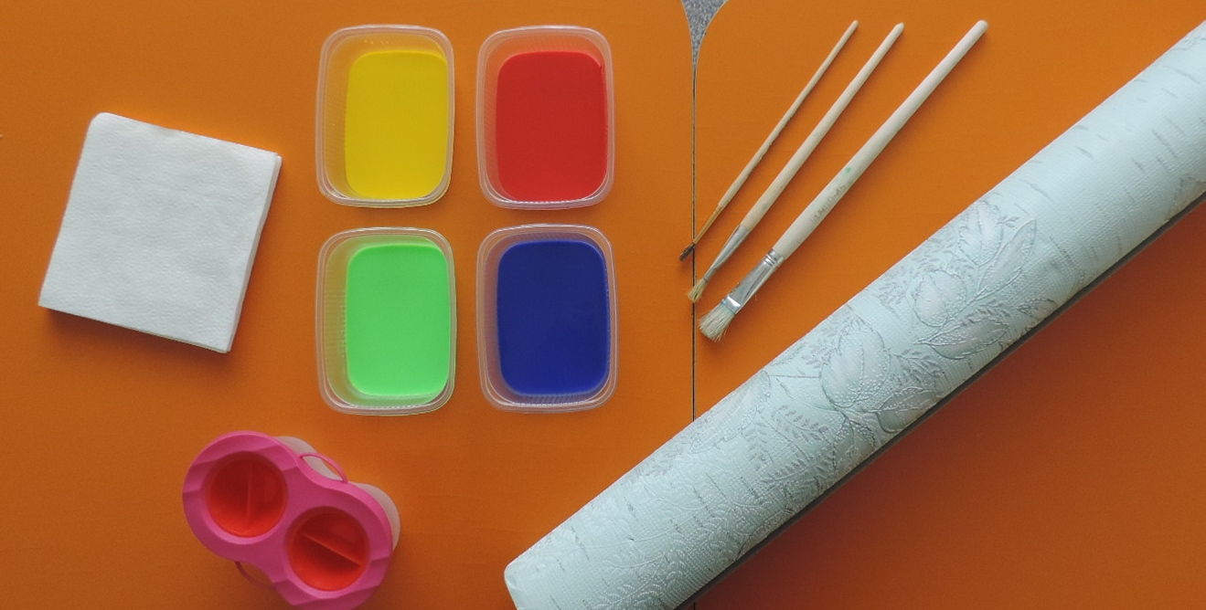

 Затем выбрать поверхность для размещения на ней обоев (полотна для рисования). Пусть это будет любой стол желательно побольше и который не пригодиться вам в течении получаса, а может и по более. Не забудьте про ёмкость для использованных салфеток.

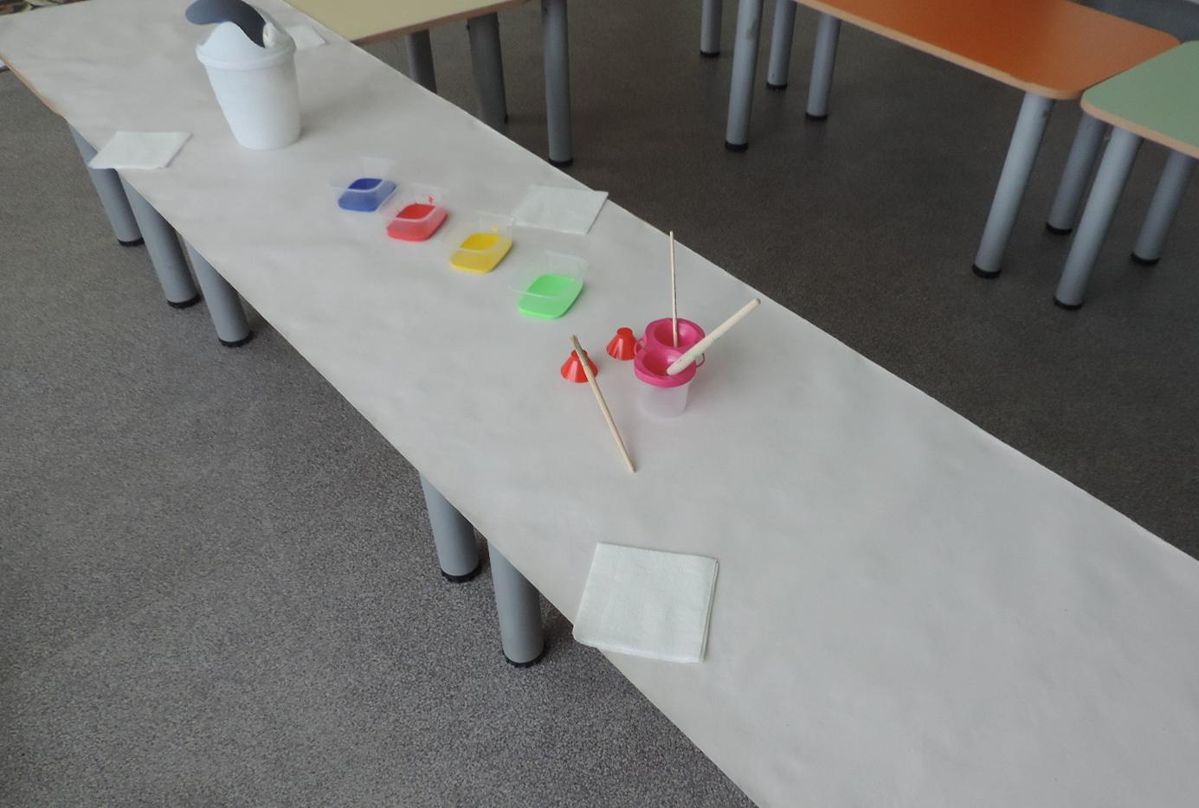

Если ваш малыш затрудняется в выборе темы для рисования, вы можете ему помочь . Например нарисуйте дерево и предложите ему нарисовать на нём листочки и вы увидите, как разыграется фантазия ребёнка.

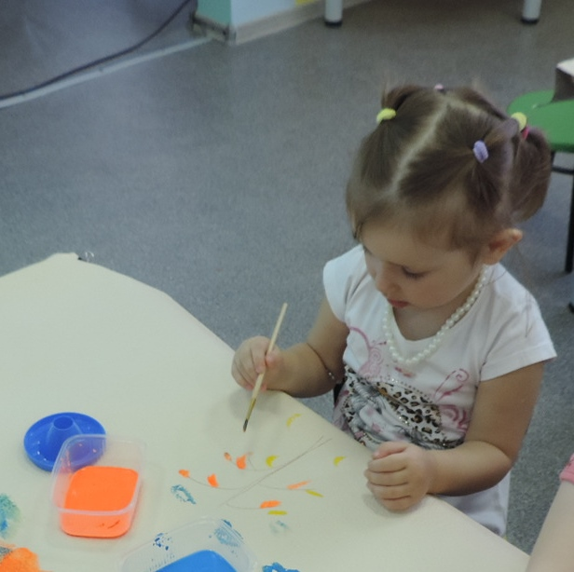Чтобы ребёнку было ещё интересней, вы можете пригласить в гости его друзей. Вы будете удивлены какие шедевры будут выходить из под кисти детей , а какие эмоции и бурные обсуждения.

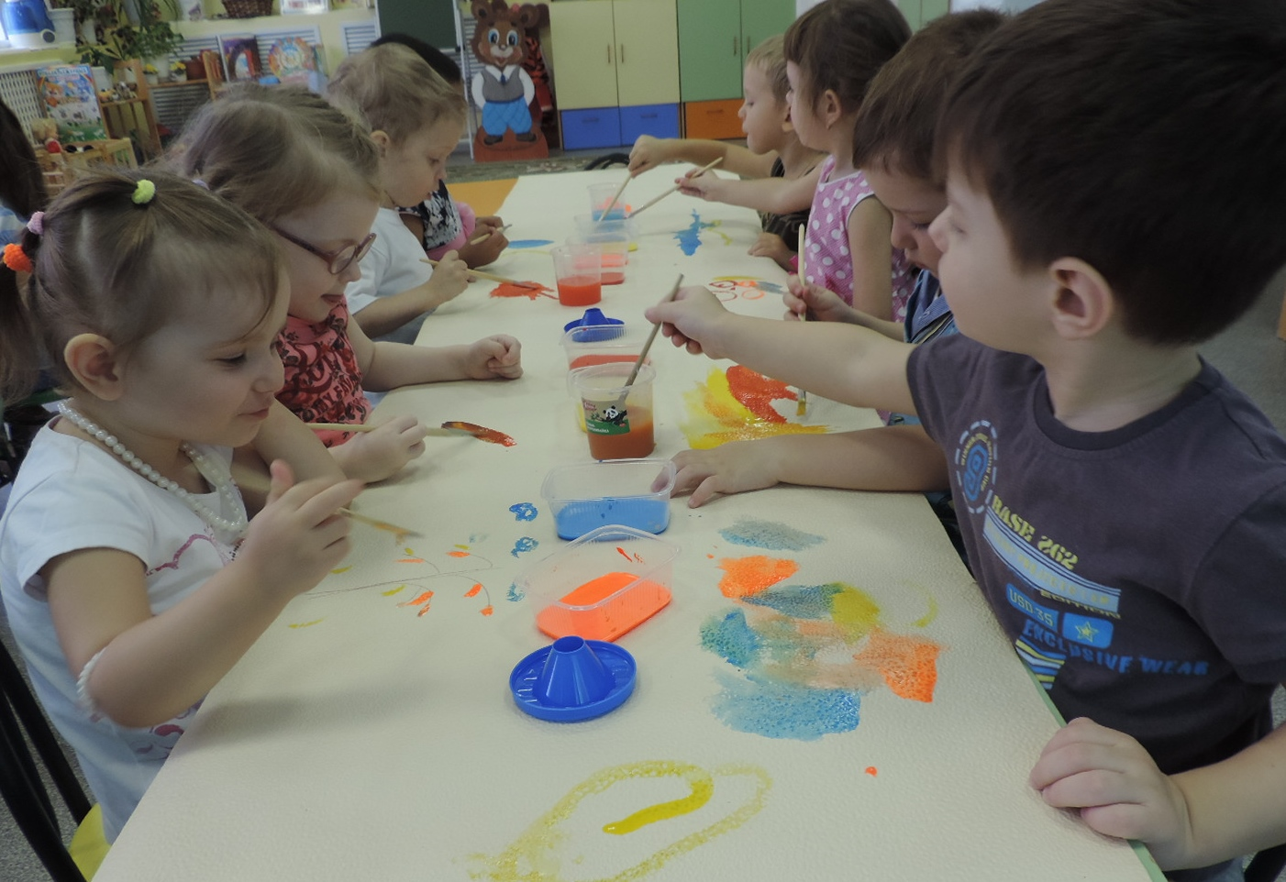Пришли друзья и началось

Выросли грибы в лесу возле речки.

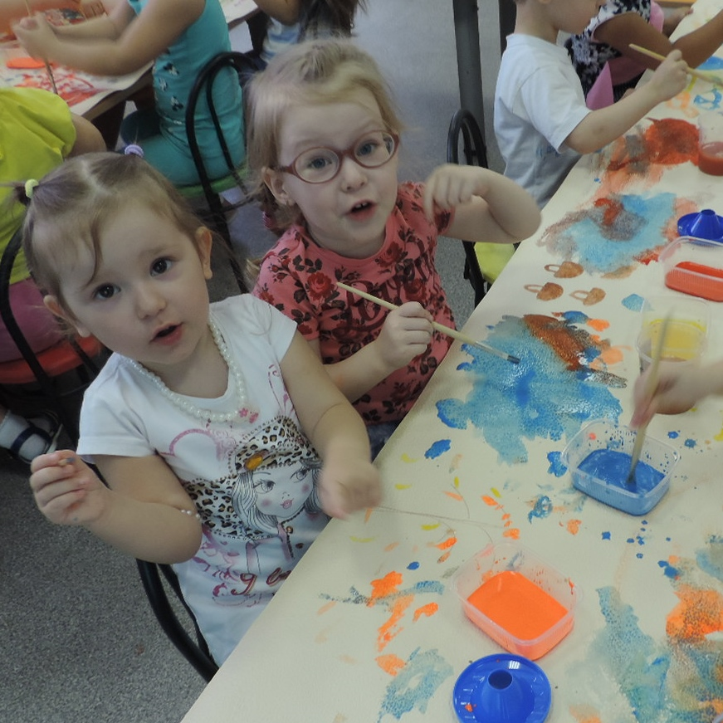

 По реке поплыли осенние листья

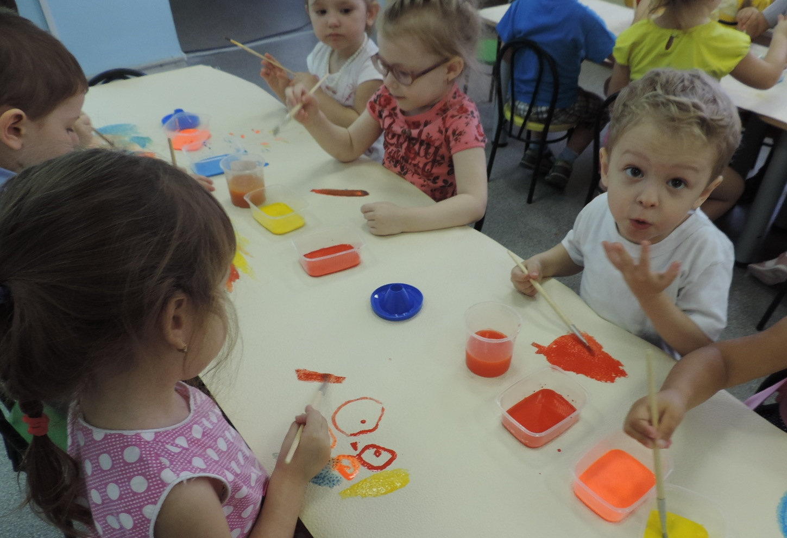

 А это арбуз просто красный

**Доставьте вашему малышу радость!**

**Творческих успехов!**